МИНОБРНАУКИ РОССИИ

Федеральное государственное бюджетное образовательное   
учреждение высшего образования

«Чувашский государственный университет имени И. Н. Ульянова»

Факультет информатики и вычислительной техники

Кафедра вычислительной техники

# **Лабораторная работа 3.**

**АРХИТЕКТУРА И ПРОГРАММИРОВАНИЕ АРИФМЕТИЧЕСКОГО СОПРОЦЕССОРА**

Выполнил: студент группы ИВТ-42-23

Назаров Ярослав Сергеевич

Проверил: доцент Андреева Антонина Аркадьевна

Чебоксары, 2025

Цель работы: Изучить архитектуру сопроцессора, понять его систему команд и освоить программирование математических вычислений на ассемблере.

**Текст задания:**

Найти корни квадратного трехчлена с заданными комплексными коэффициентами.

Программа на языке высокого уровня:

import cmath

# Сопроцессорный стек

fpu_stack = []

def fpu_push(value):

    """Помещает значение в стек сопроцессора (эмуляция FLD)"""

    fpu_stack.append(value)

def fpu_pop():

    """Извлекает значение из стека сопроцессора (эмуляция FSTP)"""

    return fpu_stack.pop()

def fpu_add():

    """Сложение ST(0) + ST(1) -> ST(1); Pop"""

    b = fpu_pop()

    a = fpu_pop()

    fpu_push(a + b)

def fpu_sub():

    """Вычитание ST(1) - ST(0) -> ST(1); Pop"""

    b = fpu_pop()

    a = fpu_pop()

    fpu_push(a - b)

def fpu_mul():

    """Умножение ST(0) * ST(1) -> ST(1); Pop"""

    b = fpu_pop()

    a = fpu_pop()

    fpu_push(a * b)

def fpu_div():

    """Деление ST(1) / ST(0) -> ST(1); Pop"""

    b = fpu_pop()

    a = fpu_pop()

    fpu_push(a / b)

def fpu_sqrt():

    """Корень из ST(0) -> ST(0)"""

    a = fpu_pop()

    fpu_push(cmath.sqrt(a))

# Коэффициенты квадратного трехчлена: az^2 + bz + c = 0

a = complex(1, 2)

b = complex(3, -4)

c = complex(2, 1)

# Вычисляем дискриминант: D = b^2 - 4ac

fpu_push(b)     # ST = b

fpu_push(b)     # ST = b, b

fpu_mul()       # ST = b*b

fpu_push(4)     # ST = b*b, 4

fpu_push(a)     # ST = b*b, 4, a

fpu_mul()       # ST = b*b, 4a

fpu_push(c)     # ST = b*b, 4a, c

fpu_mul()       # ST = b*b, 4ac

fpu_sub()       # ST = D = b*b - 4ac

# Извлекаем дискриминант

D = fpu_pop()

# Вычисляем корень из дискриминанта

fpu_push(D)

fpu_sqrt()

sqrt_D = fpu_pop()

# Вычисляем -b

fpu_push(-b)

# x1 = (-b + sqrt(D)) / (2a)

fpu_push(sqrt_D)

fpu_add()

fpu_push(2)

fpu_push(a)

fpu_mul()

fpu_div()

x1 = fpu_pop()

# x2 = (-b - sqrt(D)) / (2a)

fpu_push(-b)

fpu_push(sqrt_D)

fpu_sub()

fpu_push(2)

fpu_push(a)

fpu_mul()

fpu_div()

x2 = fpu_pop()

print(f"x1 = {x1}")

print(f"x2 = {x2}")

**Ручное решение задачи:**



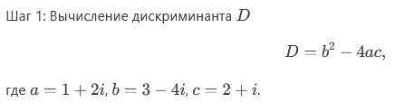

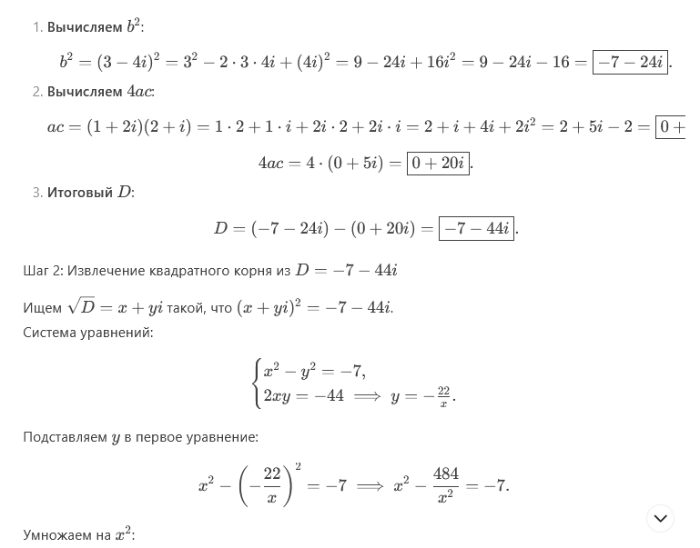



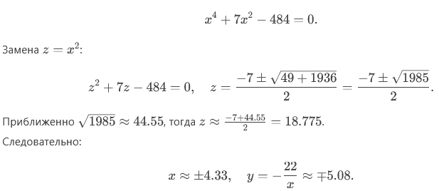

**Текстовая последовательная реализация программы:**

**Шаги алгоритма:**

1. **Вычисление дискриминанта D = b² - 4ac**
   * Рассчитать b²:
     + Действительная часть: b_sq_re = (b_re)² - (b_im)²
     + Мнимая часть: b_sq_im = 2 * b_re * b_im
   * Рассчитать a*c:
     + Действительная часть: ac_re = a_re*c_re - a_im*c_im
     + Мнимая часть: ac_im = a_re*c_im + a_im*c_re
   * Умножить a*c на 4:
     + four_ac_re = 4 * ac_re
     + four_ac_im = 4 * ac_im
   * Получить D:
     + D_re = b_sq_re - four_ac_re
     + D_im = b_sq_im - four_ac_im
2. **Вычисление квадратного корня из D**
   * Перевести D в полярные координаты:
     + Модуль: |D| = sqrt((D_re)² + (D_im)²)
     + Аргумент: θ = arctan2(D_im, D_re) (угол в комплексной плоскости)
   * Вычислить корень из D:
     + Модуль корня: sqrt_mod = sqrt(|D|)
     + Аргумент корня: θ/2
     + Действительная часть: sqrt_re = sqrt_mod * cos(θ/2)
     + Мнимая часть: sqrt_im = sqrt_mod * sin(θ/2)
3. **Формирование числителей для корней**
   * Для первого корня (+√D):
     + root1_num_re = -b_re + sqrt_re
     + root1_num_im = -b_im + sqrt_im
   * Для второго корня (-√D):
     + root2_num_re = -b_re - sqrt_re
     + root2_num_im = -b_im - sqrt_im
4. **Вычисление знаменателя 2a**
   * denom_re = 2 * a_re
   * denom_im = 2 * a_im
5. **Деление числителей на знаменатель**  
   Для каждого корня:
   * Вычислить квадрат модуля знаменателя:  
     denom_mod_sq = (denom_re)² + (denom_im)²
   * Действительная часть корня:

root_re = (root_num_re * denom_re + root_num_im * denom_im) / denom_mod_sq

* + Мнимая часть корня:

root_im = (root_num_im * denom_re - root_num_re * denom_im) / denom_mod_sq

Вывод: Изучена архитектура сопроцессора, понята его система команд и освоено программирование математических вычислений на ассемблере.